Уральский геологический журнал, 2002, № 5 (29), с. 113-118

УДК 556.535.8

© Д. чл. УАГН В.К.Дейнека

ОБ ИСТОЧНИКАХ МАРГАНЦА
В ПОВЕРХНОСТНОМ СТОКЕ БАССЕЙНА РЕКИ ТОБОЛ

Кустанайская инспекция охраны недр, г.Кустанай, Казахстан

Марганец – химический элемент, относящийся к тяжелым металлам, входит в состав различных минеральных образований в виде карбонатов, силикатов, окислов, относится к гидрогеническим циклическим и биогенно-активным[1]. Лимитирующий показатель вредности для питьевой воды (органолептический) – 0,1мг/дм³, для рыбохозяйственных водоемов (токсикологический) –0,01мг/дм³
В поверхностные воды Mn поступает в виде подвижных ионных форм и коллоидов, выщелачиваясь из марганецсодержащих минеральных соединений и продуктов анабиоза животных и растительных организмов (особенно водорослей), иловых отложений и почв. Наиболее часты растворимые комплексы с бикарбонатами и сульфатами. В речных водах концентрация Mn подвержена большим изменениям, связанным с содержанием кислорода, рН и температурой, а также биопоглощением (водорослями) и его утилизацией в донных осадках. Mn интенсифицирует поглощение СО₂ растениями, вызывая активный фотосинтез, участвует в ассимиляции ими азота, ускоряет рост организмов. Часто мигрирует и образует совместные соединения с Fe.
В речных водах содержание Mn колеблется от 0,001 до 0,16мг/дм³, среднее его содержание в морской воде 0,002мг/дм³, в подземных водах 0,0 n –n мг/дм³[2]

Высокие концентрации марганца в воде р.Тобол вызывают постоянную озабоченность населения и природоохранных служб Северного Казахстана и Курганской области, использующих речной сток для питьевых и рыбохозяйственных нужд. По результатам специальных гидрогеохимических и снегогеохимических исследований 1995г (табл.1) установлены фоновые содержания Mn в атмосферных осадках, поверхностных водах крупных водохранилищ, речных и подземных водах водосборного бассейна, варьирующие в пределах 0,05-0,08мг/дм³. Вместе с тем выявлены повышенные и высокие концентрации этого металла в атмосферных осадках и газопылевых выбросах
городских и промышленных зон, поверхностных и подземных уме-
113
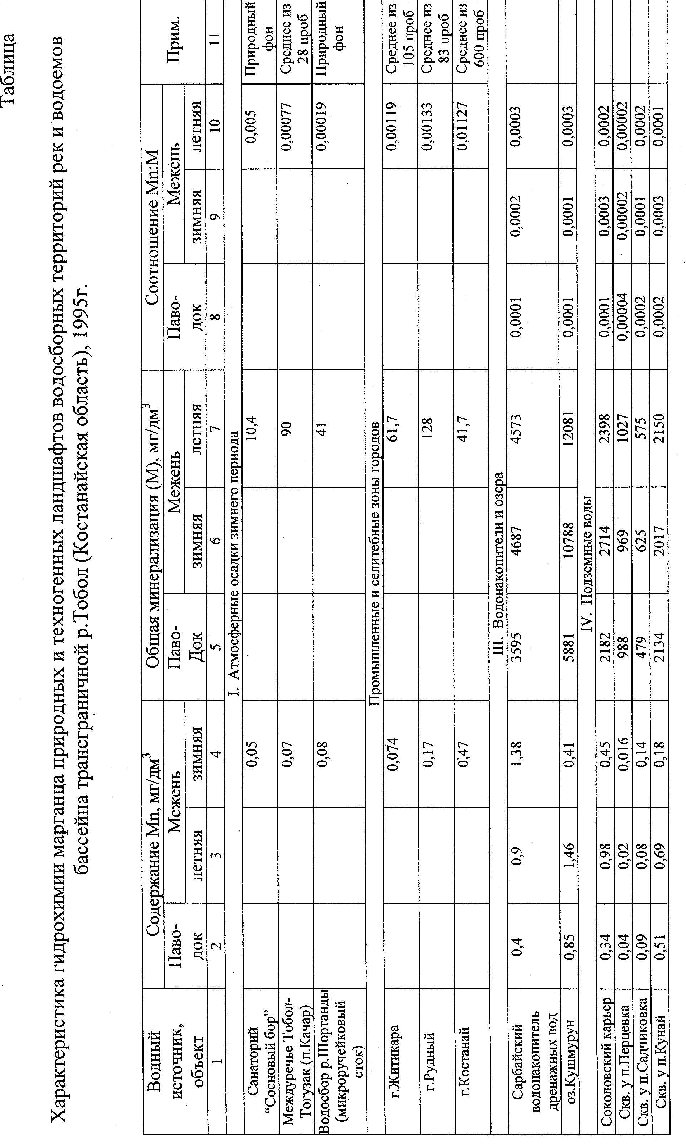
114
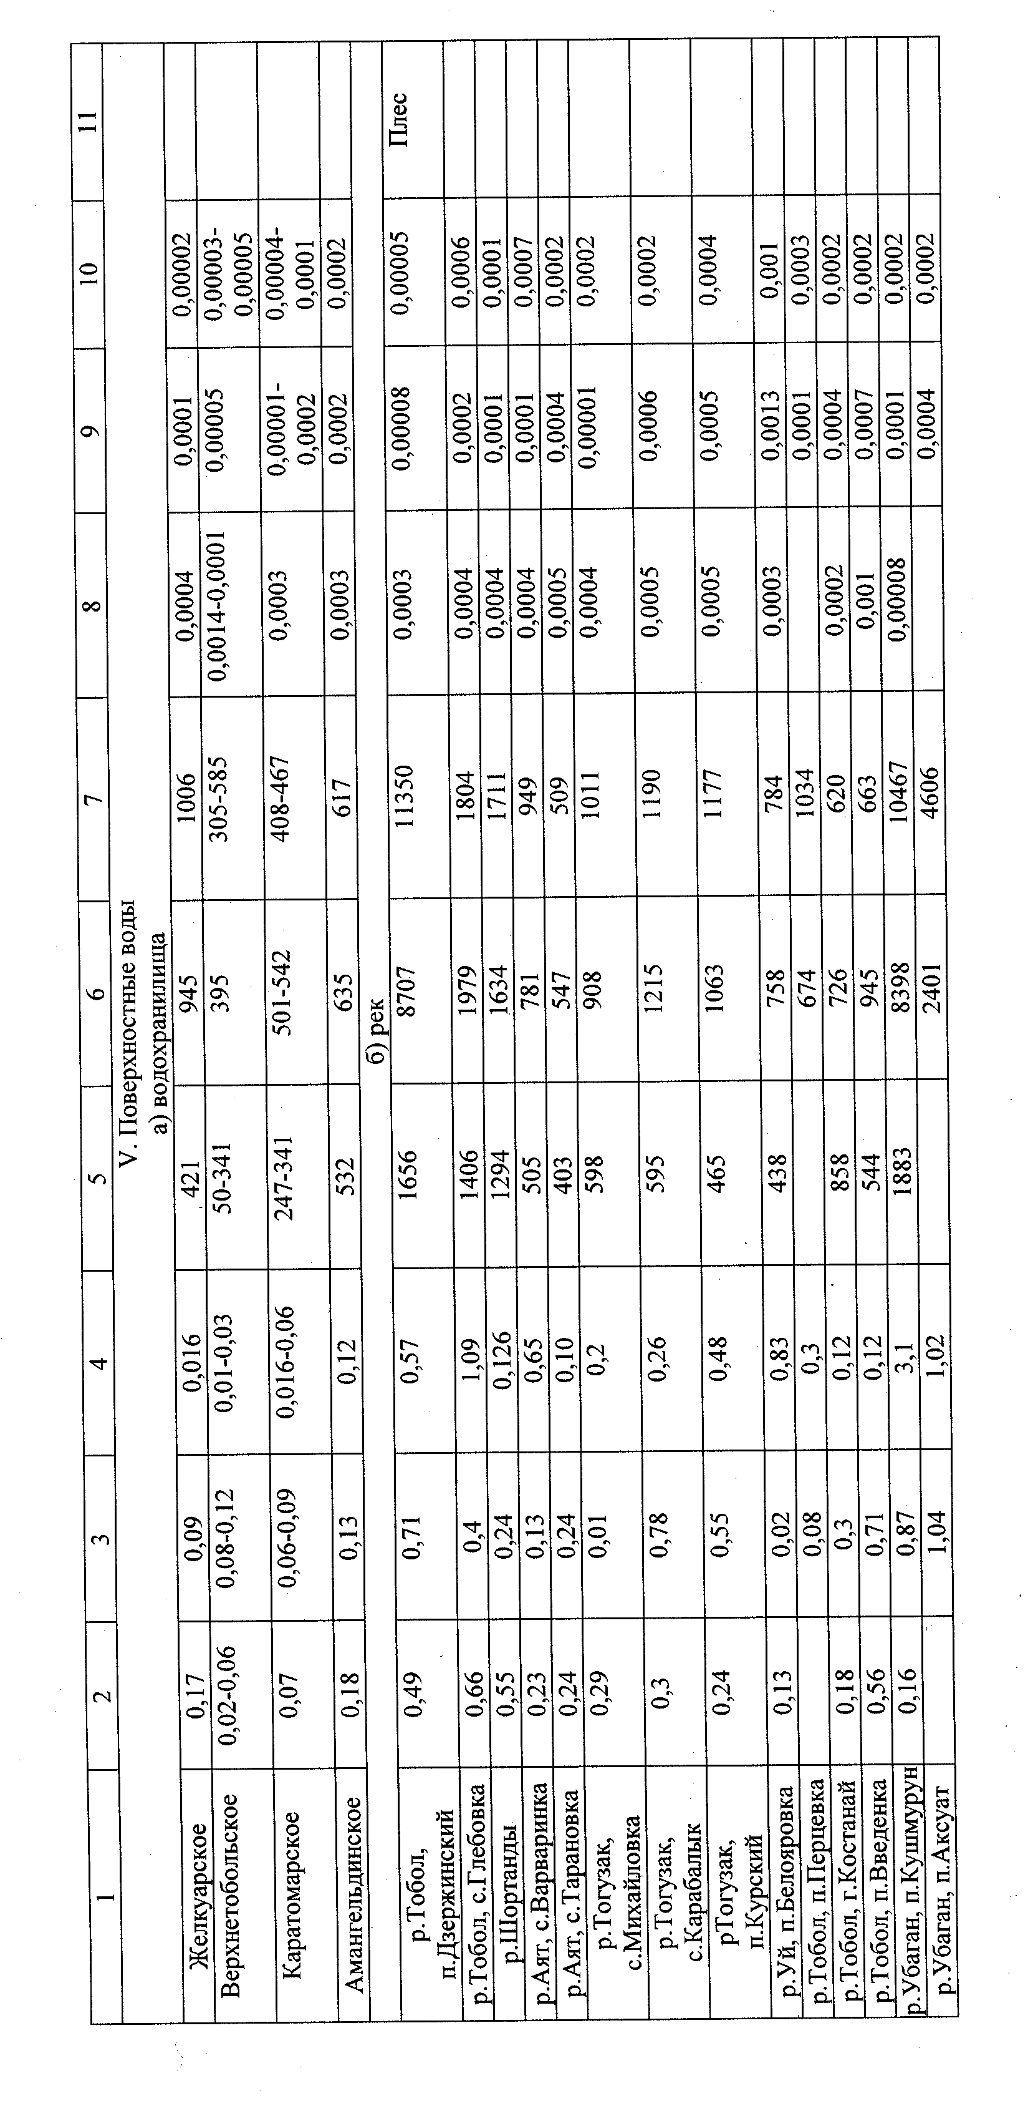
Продолжение таблицы

115
ренно минерализованных и соленых водах.
Соотношение концентраций марганца к величине общей минерализации воды в бассейне р.Тобол и Уй для пресных паводковых вод составляет 0,0003-0,0005, в летнюю межень около 0,0001, зимнюю от 0,00004 до 0,001.
Минимальные значения этого коэффициента характерны для водохранилищ периода зимней межени до 0,00001, а также для р.Убаган в паводок.
Повышенные значения коэффициента характерны для верховий р.Тобол и его притоков (Шортанды, Аят, Тогузак), а также для меженного стока рек Уй и Убаган в их низовьях.
Такое распределение концентрации марганца указывает на наличие нескольких его источников, мобилизуемых поверхностным стоком рек. Наиболее явная и прямая связь повышенных содержаний марганца в поверхностных водах верховья р.Тобол и его левобережных притоков обусловлена специфическим геохимическим ландшафтом Восточно-Зауральского плато, субстратом которого являются изверженные и метаморфические комплексы пород, содержащие марганец. Последний, наряду с железом, алюминием, титаном, хромом, литием и цинком входит в состав амфибола – породообразующего минерала, участвующего в строении широко развитых здесь интрузий основного и среднего состава, а также их эффузивных аналогов, превращенных в амфиболитовые сланцы. В процессе физико-химичес-кого разложения амфибол-содержащих пород образовались огромные массы щебнисто-глинистых кор выветривания, которые являются основным структурным элементом для почвообразования и геохимического ландшафта. Пестроокрашенные коры выветривания – свидетельство их пигментации воднорастворимыми подвижными формами, проявленных в виде гидроокислов железа, марганца, хрома и других сидерофильных элементов. Они постоянно присутствуют в почвенной влаге, грунтовых кислород-содержащих поровых и трещинных подземных водах. Дополнительным техногенным источником выбросов и рассеяния амфибола является добыча хризотил=асбеста вблизи г.Житикара. Огромные отвалы серпентинитов, хвостов обогащения и несортового асбеста, распыляются ветром на значительные расстояния. Специальными снегогеохимическими исследованиями в районе г.Житикары было установлено постоянное присутствие марганца в атмосферных осадках и почвах. Так среднее его содержание в снеготалой воде составило 0,074мг/дм³, а соотношение концентраций марганца к общей минерализации снеговой влаги - 0,00195. Близкие значения этих параметров получены и по анализу микроручейковой воды в бассейне реки Шортанды (0,08 и 0,0012). Не случайно и в воде реки
Шортанды содержание Mn в паводок 0,55, в летнюю межень 0,24 и в
116
зимнюю – 0,126мг/дм³, а в воде р.Тобол у с.Глебовка оно составило соответственно 0,66; 0,4 и 1,09 – самое высокое из всех опробованных створов этой реки.
Весьма значительным геологическим источником марганца в бассейне р.Тобол являются бурожелезняковые руды Аятского железорудного бассейна, общие запасы которых оцениваются в 10 млрд.т. Содержание Mn в рудах 0,88%. Это указывает на наличие здесь крупного “месторождения” марганца (88 млн.т), часть которого находится в зоне дренирования водоносной железо-марганцевой толщи р.Аят и р.Тобол. Свидетельством этому является высокое содержание Mn в воде р.Аят у с.Варваринка и у с.Тарановское, достигающее в зимнюю межень (период питания реки в основном подземными водами) 0,65 мг/дм³. Ландшафтно-геохимический фон водосбора этой реки также характеризуется повышенным содержанием марганца, на что указывает довольно высокая концентрация его в паводковых водах (0,23 мг/дм³).
Подземные воды мелового водоносного горизонта (наиболее мощного и высокопродуктивного по запасам) вскрываются речной системой Тобола, Аята, Тогузака, Уя и Убагана на всем среднем и нижнем течении этих рек. Как показывают результаты химических анализов, они также содержат достаточно высокие концентрации марганца, за счет его поступления из тех же бурожелезняковых руд аятской свиты и других водовмещающих пород. Так содержание оксида марганца в дренируемых скальных массивах и рудах составляет (%): известняках – 0,26, магнетитовых рудах – 0,21-0,52, метасоматитах – 0,05-0,69, порфиритах и габбро-диоритах – 0,14-0,19.
В подземных дренажных водах Соколовского карьера его концентрация изменяется от 0,34 до 0,98мг/дм³, увеличиваясь в летне-осеннюю межень. В Сарбайском карьере – от 0,4 до 1,38мг/дм³, что связано с более высокой минерализацией этих вод (5г/дм³). Соотношение Mn : М для подземных вод изменяется от 0,0001 до 0,0004. Учитывая, что подземные воды составляют около 15% приходного водного баланса общего речного стока, роль этого источника марганца, особенно в летне-осеннюю и зимнюю межени, весьма значительна. Об этом в частности свидетельствует резкое повышение концентрации марганца в воде низовья р.Уй у с.Белояровка до 1,02мг/дм³ (летом) и 0,83 (зимой). Высокой марганцовистостью характеризуются и вода р.Убаган (0,2-3,1мг/дм3), доля подземного питания которой около 30-40%.
Дополнительным источником марганца являются выбросы в атмосферу его оксидов при сжигании котельного и печного топлива, обладающих повышенной растворимостью в кислой среде. Снегогео-
химическими исследованиями промышленных и селитебных зон горо-
117
дов Рудный и Костанай установлены повышенные концентрации Mn в снежном покрове (до 0,3-5мг/дм³) со средними значениями 0,17 и 0,47 соответственно. Учитывая ограниченную площадь загрязнения роль этого фактора в гидрохимическом балансе Mn речных вод - оценивается в 1,5-2%. Основная часть соединений марганца в поверхностный сток поступает с водосборных территорий речного бассейна, главным образом р.Тобол и ее левых притоков. Роль марганца, поступающего с подземным стоком оценивается в 25-30%. Остальную часть приходного баланса составляют биогенно-техногенные источники.
Сообразуясь с объемом водного стока и его загрязненностью марганцем определена лидирующая роль р.Тобол (75%). За ней следует р.Уй (15%) и р.Убаган (10%). Валовой гидрохимический сток марганца на границе с Курганской областью с территории бассейна р.Тобол ежегодно составляет порядка 350т/год.
Следует отметить “нейтрализирующую” и “смягчающую” роль крупных водохранилищ на р.Тобол, водорегулирующее значение которых в летнюю межень значительно снижает содержание марганца в реке ниже сброса.
Как видно из приведенных данных, благодаря деятельности биоты (водоросли и фитопланктон), значительная часть растворенного марганца поглощается и утилизируется в водоемах, консервируясь затем в донных осадках. Содержание марганца в последних достигает 0,2%. Слабый промывной режим реки летом 1995г., из-за ограниченного сброса воды из водохранилищ, вызванного недостаточной их наполненностью, не позволил реализовать водорегулирующую роль и повысить качество воды в реке. При нормальном режиме сброса такая возможность может быть осуществлена, хотя и не обеспечит требуемое качество воды в реке, особенно по рыбохозяйственному критерию.

Литература

1. Вернадский В.И. Избранные сочинения т.IV к.2 и т.V. Из-во АН СССР М., 1960
2. Гидрохимические показатели состояния окружающей среды. Эколайн-2000. М.Социально-экологический союз, 2000.
3. Дейнека В.К. Источники загрязнения и качество поверхностных вод бассейна р.Тобол// М-лы науч.конф.”Региональные проблемы интеграционных процессов в условиях рыночных реформ”. Костанай, 1998
4. Ресурсы поверхностных вод районов освоения целинных и залежных земель. т.11.Кустанайская область, Гидрометиздат, Ленинград, 1959

118

